网页美工设计就业班
入学条件：
1.想通过学习成为成功的前端美工设计师、网页美工设计师；
2.对网页，网站美工比较喜爱员，对设计及电子商务感兴趣者优先录取；
3.对前端设计，h5代理，JS框架感觉兴趣；想要专业从事前端美工作的学员；
课程课时： 736课时
使用教材： 学校自编网页美工设计培训课程教材或者内部专业电子教材，采用理念与实战相结合、案例分析和设计为主
可考证书： Adobe《视觉设计师》和《网页设计师》双认证、《网页美工设计师》认证证书
学习周期： 平日班4个月；业余班8-10个月

课程介绍
做复合型的网页设计人才
拒绝平庸，拓宽职业道路
HTML5已成为移动互联网主宰者，Node.js同样在各大电商活动中大放异彩，不仅帮助前端团队快速、高效的解决各个业务上的页面渲染问题，同时在性能和稳定性上也表现非常出色。 全能型网页设计师日均岗位缺口超过50000人，并呈现逐年上涨趋势，是当前就业市场上一大热门岗位。
教学目标：

教学大纲：
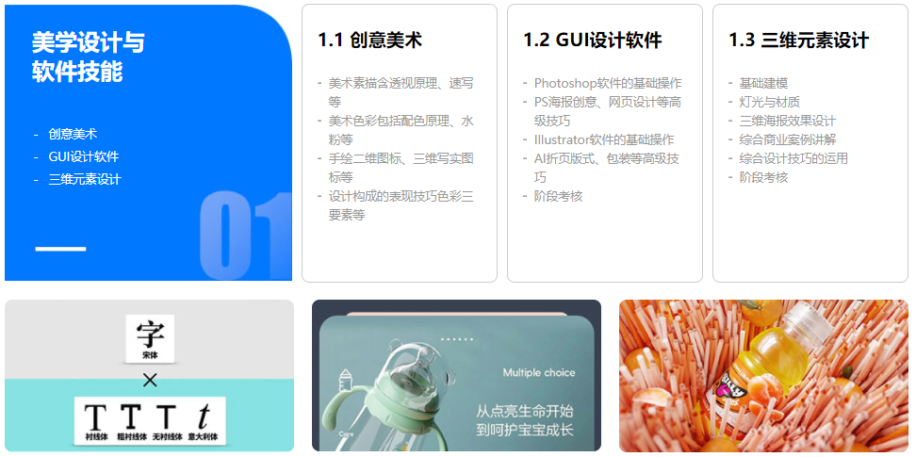
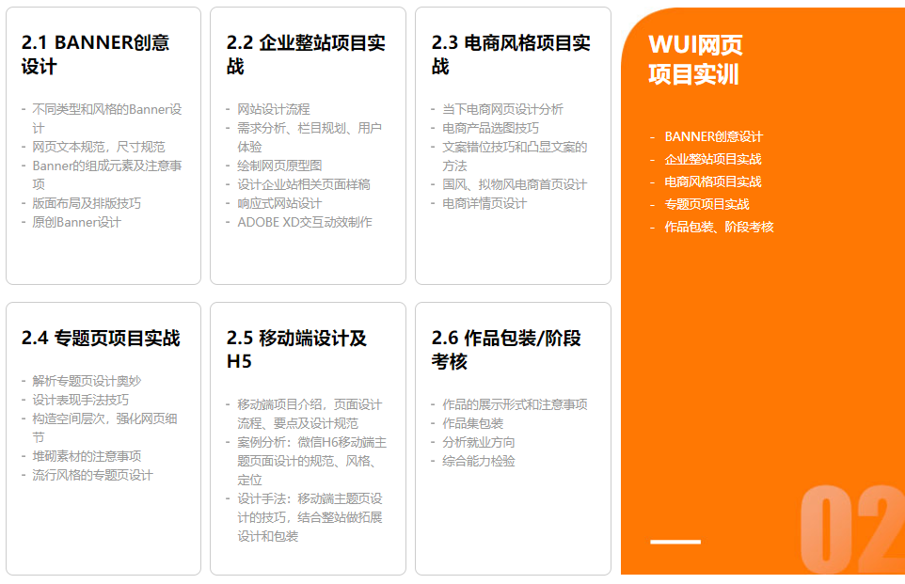
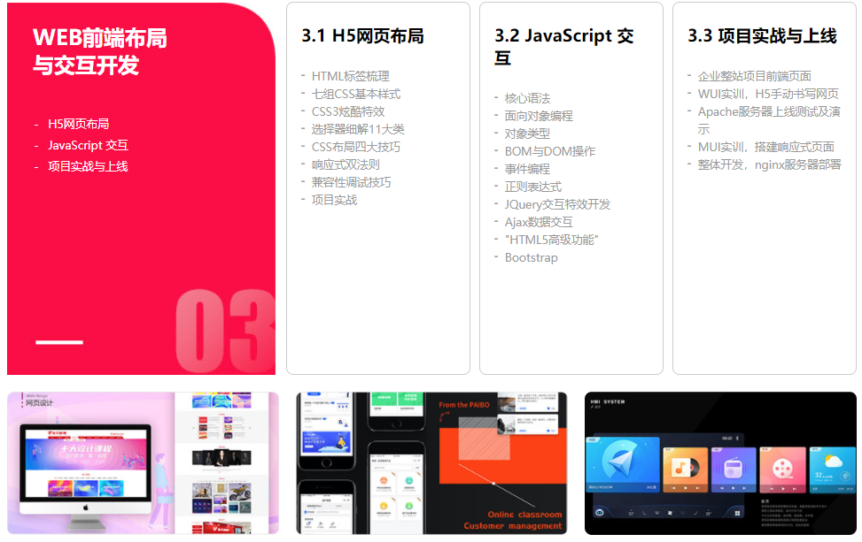
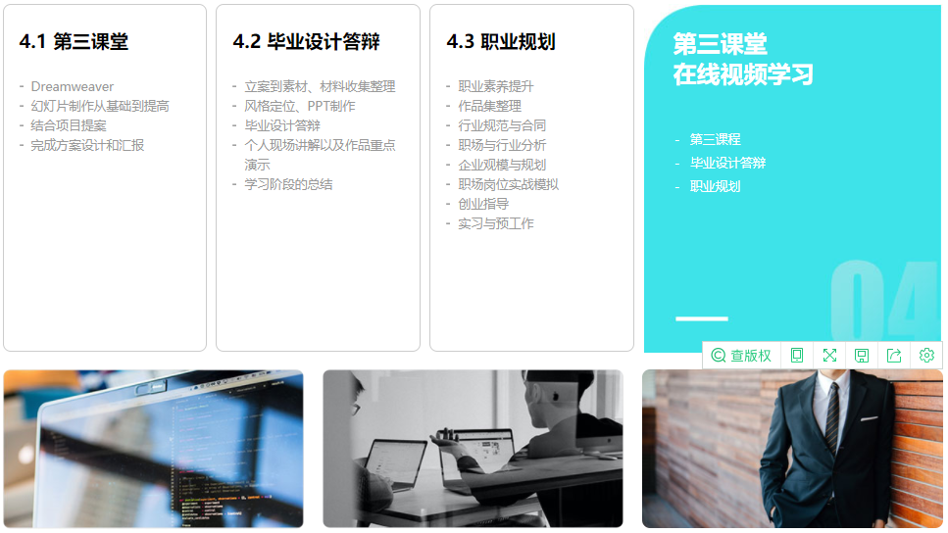
发展方向：
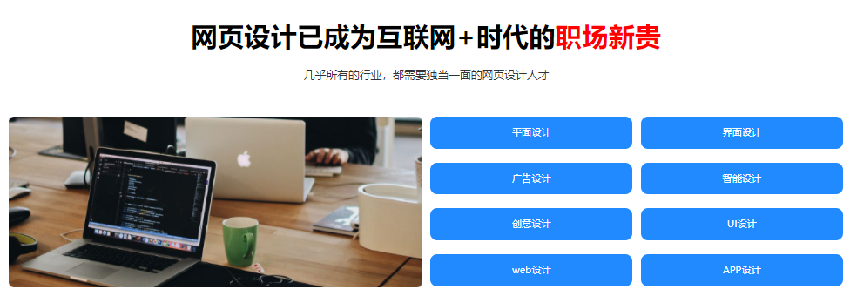

大咖讲座/课外活动


教学优势：
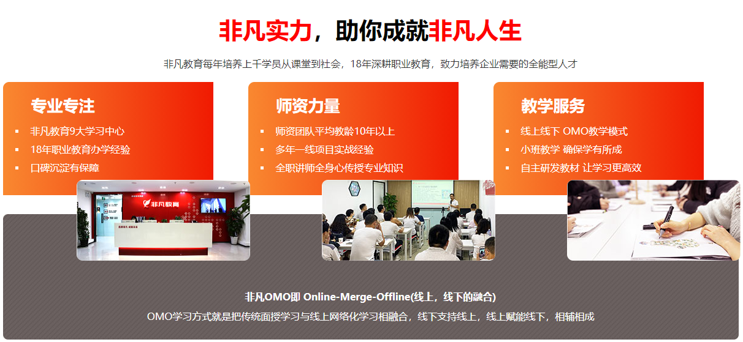
PPHA：
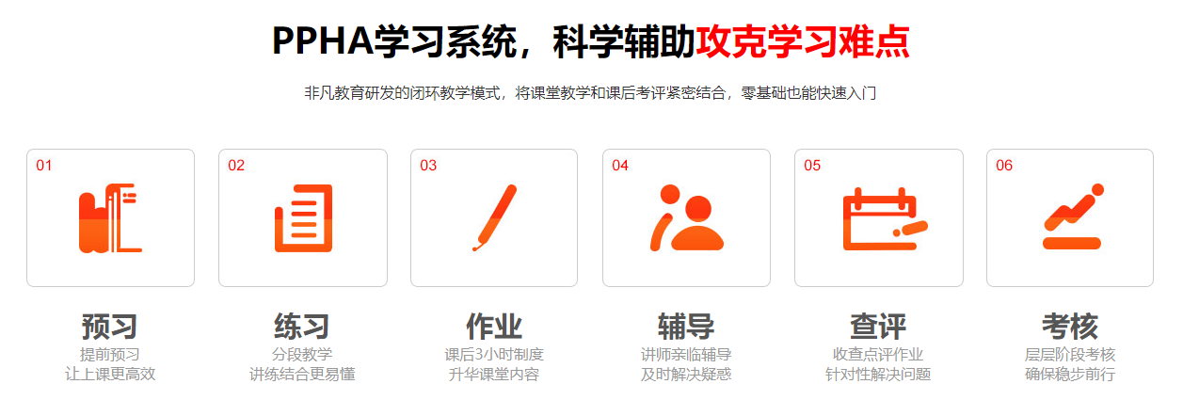
就业服务：
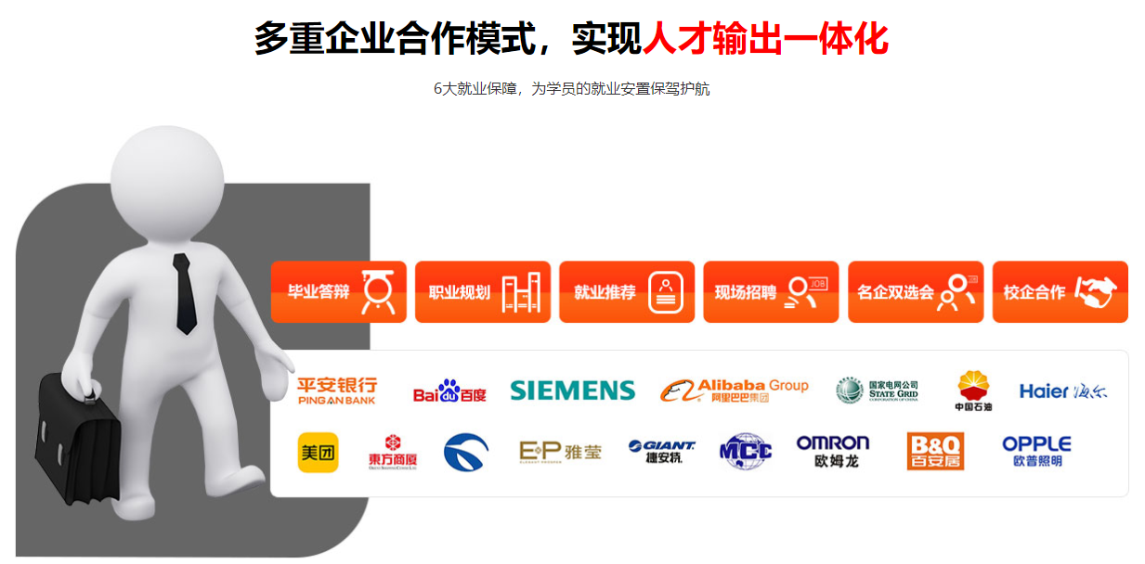
教学环境：
